江苏省盐城技师学院钢木课桌椅参数公示
（意向公示）
江苏省盐城技师学院近期拟对钢木课桌椅启动采购程序，为充分创造条件让供应商参与采购项目，根据《政府采购信息发布管理办法》（财政部令〔2019〕101号）、《关于开展政府采购意向公开工作的通知》（财库〔2020〕10号）、《政府采购需求管理办法》（财库〔2021〕22号）精神，现将有关该项目的主要用途、功能及使用目的、采购需求（技术参数、主要配置、售后服务等）进行公示。
详见附件：采购需求书。
本次公示是采购需求的初步安排，具体采购项目情况以相关采购公告和采购文件为准。
如有异议，请于本公示后五日内，书面送（寄）达我校（需盖章），逾期不予接受。
联系地址：江苏省盐城技师学院海洋路校区（盐城市盐都区海洋路29号匠心14楼1412办公室）。
联系人：王老师 0515—68661002/13056150848
邵老师 0515—68661002/13905109103

江苏省盐城技师学院招投标办公室
2024年11月13日

附件8
钢木课桌椅参数
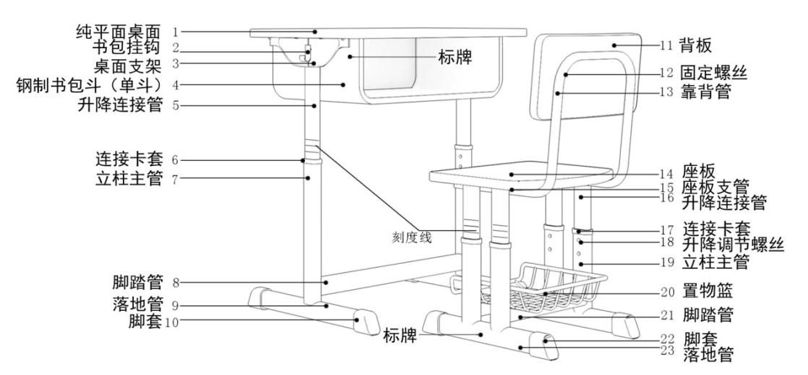
钢木课桌椅结构说明图
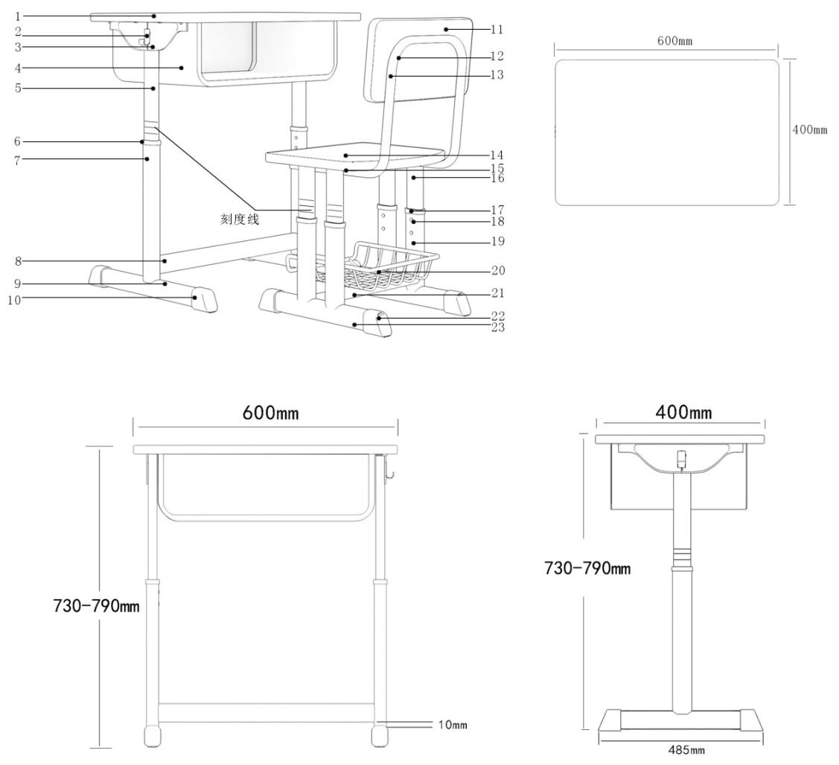
单柱单斗升降式钢木课桌三视图（以0-2号为例）

双柱升降式钢木课椅三视图（以0-2号为例）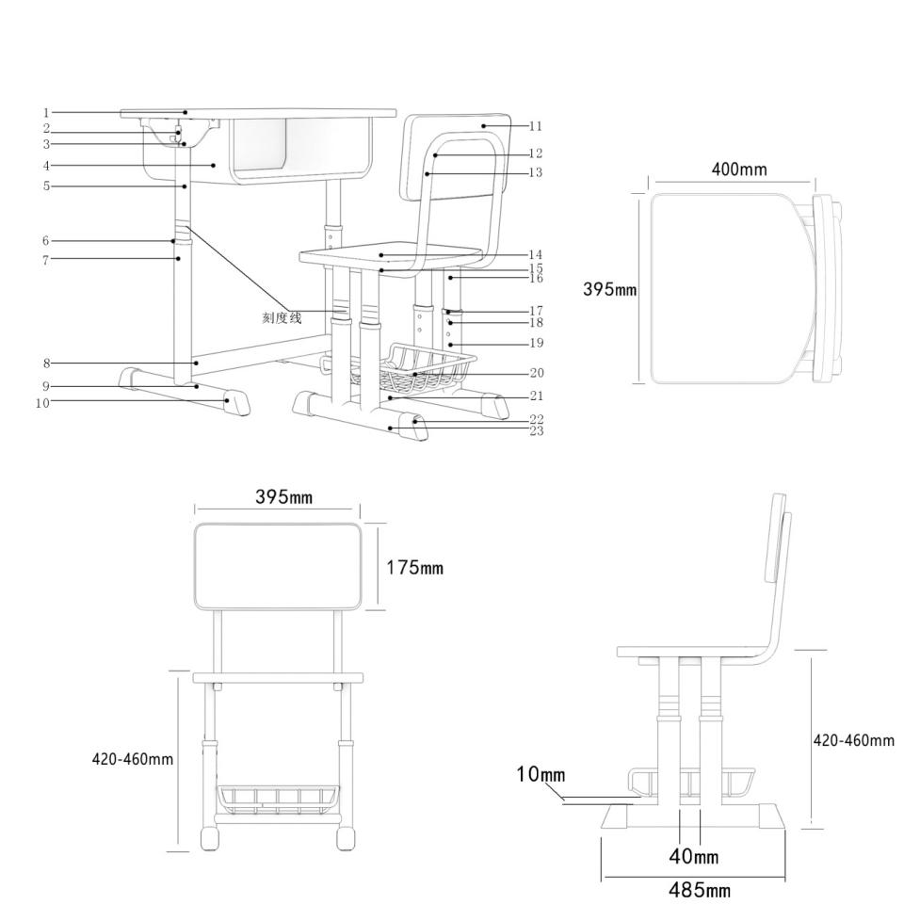
一、名称：单柱单斗升降式钢木课桌
规格：钢课桌规格分为三类，分别为0号至2号600*400*(730-790)mm(可升降)，3号至5号600*400*(640-700)mm(可升降)，6号至8号600*400*(550-610)mm(可升降)。
其他未列明的技术要求按照《学校课桌椅功能尺寸及技术要求》（GB/T3976-2014）执行。
执行国家GB/3325-2017标准、GB/T3326-2016标准、GB/6675.4-2014标准，与按照QB/T4071-2010课桌椅行业标准制作。
（一）木质桌面：
▲1.材质：采用不低于E1级、不小于18㎜的AA级橡胶木机拼直拼板。含水率符合江苏沿海地区标准。桌面为纯平面、无凹凸，周边平直、无弧形，四角呈半圆弧状。
2.尺寸：桌面宽600mm×桌面深400mm×桌面板厚18mm。
3.工艺：（1）橡胶木机拼板雕刻成型；（2）表面颜色为原木色；(3)环保聚酯亚光清水漆喷涂，五底三面，表面硬度不小于3H。达到色泽美观、不变色、不发白、木纹纹理清晰，光滑耐磨、手感好。（4）拼贴严密、平整、无裂纹、压痕和划伤；经抛光、烘干、除虫防腐处理；不得有反光现象；四周及底部不得有毛边，面板四个边角为倒圆角，倒棱、圆角均匀一致。（5）采用优质胶水，执行家具类国家标准。
4.桌面板与书包斗（屉箱）之间用不少于10颗4*16mm圆头镀锌十字自攻丝连接固定。
（二）钢制书包斗（单斗屉箱）要求：
1.材质：采用不低于国标0.8mm优质冷压钢板一次冲压成型。
2.尺寸：550*350*130mm，内径尺寸：495*330*130mm，如参考示意图：
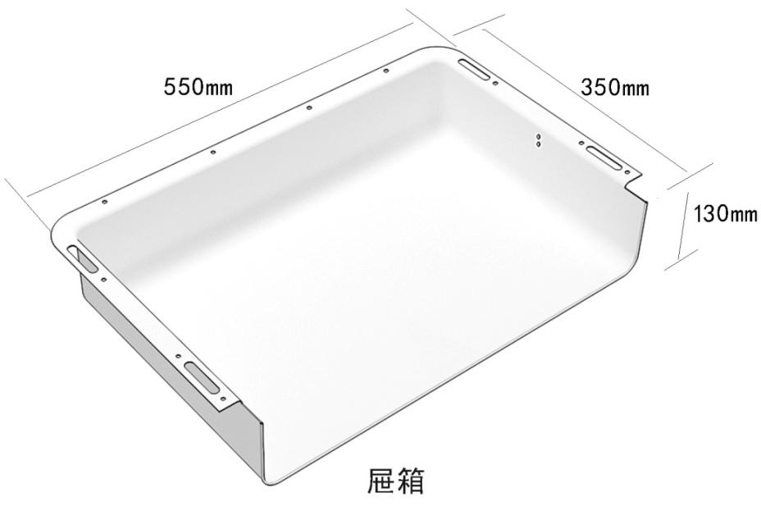
▲3.工艺：采用不低于国标0.8mm优质冷轧钢板一次冲压成型，开口部位卷边。与桌面连接部分预留10个以上的连接孔便于桌面板与书包斗之间用不少于10颗4*16mm圆头镀锌十字自攻丝连接固定。
（三）桌架：
▲1.材料形状及尺寸：单立柱，结合工艺图，立柱主管采用30*60*1.5mm厚椭圆管, 立柱升降连接采用25*50*1.5mm厚椭圆管，三挡调节，每档30mm，桌面支架采用1.0mm优质钢板折弯冲压而成,脚踏横管连接采用20*40*1.5mm厚椭圆管，底部采用40*50*1.5mm D型管落地。钢木课桌脚踏横管长度约为500mm，落地管钢管长度约为400mm 。
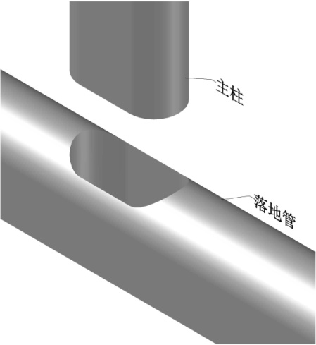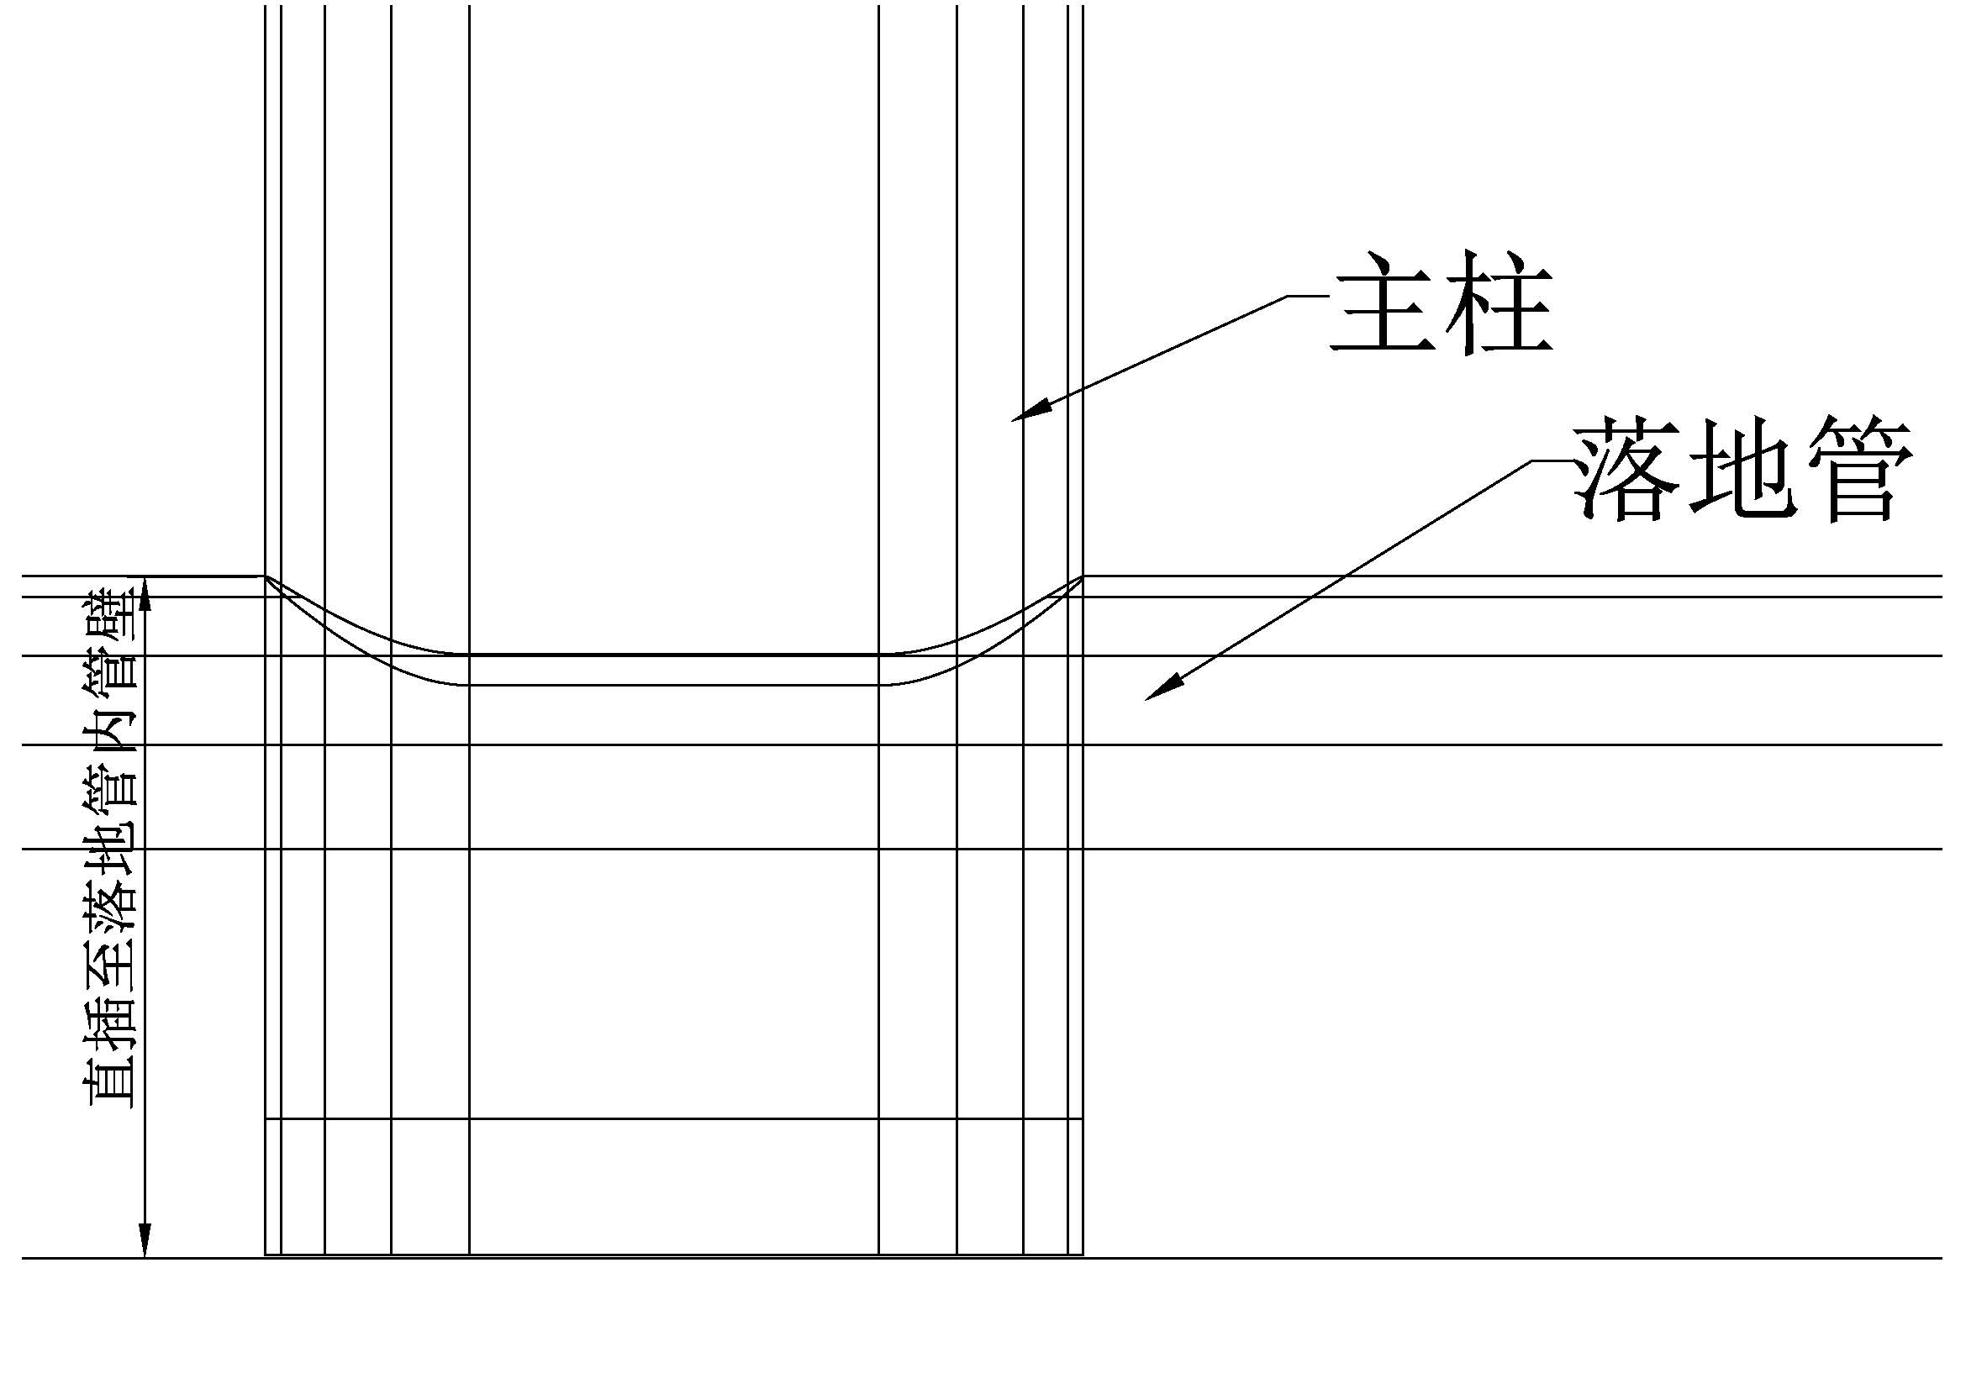
主柱与落地管焊接参考示意图1 主柱与落地管焊接参考示意图2
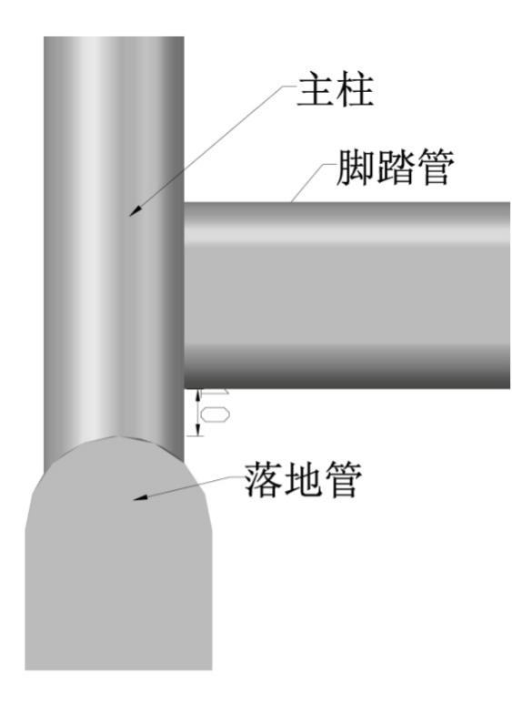
脚踏管下沿与落地管上沿间距10mm参考示意图
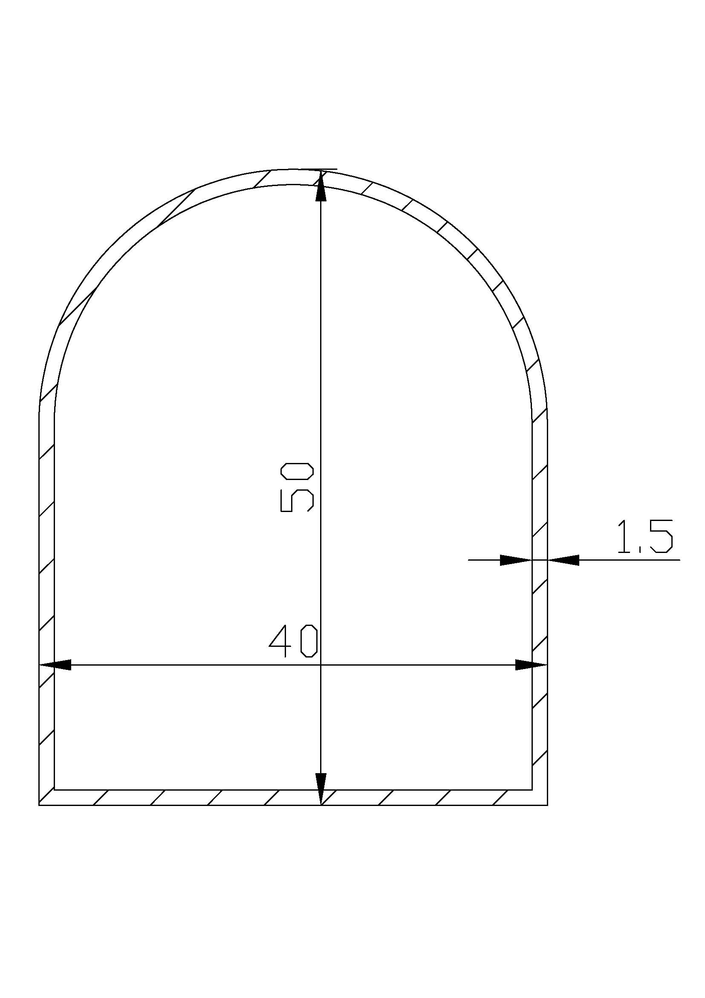
D型管参考示意图
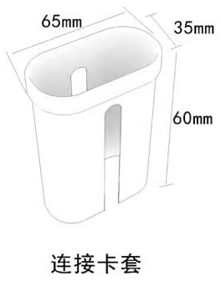
2.加工工艺要求：靠背管材需经大型弯管机一次弯曲成型，所有管材连接部为机器人焊接，立柱主管与落地管型焊接部位，需激光切割机开孔，立柱插入底部后由机器人机械手焊接，金属部分均采用氩保气保护焊工艺，平整光滑，并全部进行抛丸机除锈处理，静电喷塑，表面光滑平整无气泡，立柱主管与连接管之间采用65*35*60mm的塑料卡套套装连接，采用镀锌钢质M8半圆头内六角螺栓穿插内外管进行连接固定，外管内侧开孔处使用半圆头自锁螺母与螺栓锁接（螺栓、自锁螺母须经渗碳热处理）。每根立柱主管有两根调高螺丝。
（四）脚套
1.规格：65*60*50mm，如参考示意图：
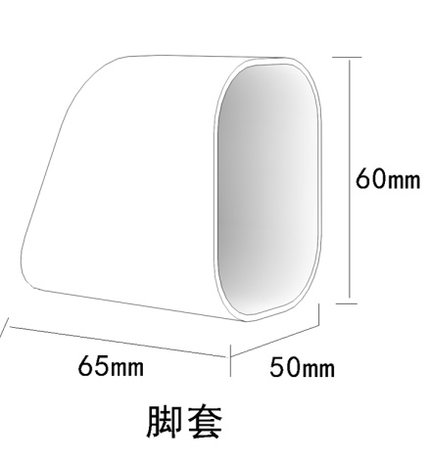
2.材质：采用PP塑料一次成型，形状与落地管匹配。脚套下方底座厚度为8-10mm，防滑。
3.工艺：用一根3.5*12mm镀锌钻尾丝和落地管之间进行固定，牢固可靠，不易脱落。
（五）挂钩
1.材质：采用PP塑料一级新料一次成型。颜色与屉箱一致。如参考示意图：
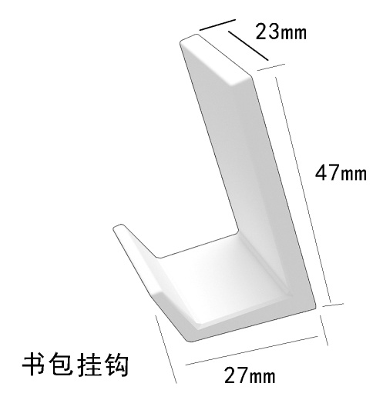
注：投标人也可以自行设计美观、适合、耐用的隐藏式挂钩。
2.功能与工艺要求：挂钩与钢结构连接牢固，在静止状态下可以承载不小于10KG的挂物承重不变形。
3.固定方式（桌两侧中间各一个）：书包挂斗内侧带两个卡扣，桌面支架上需和两个卡扣配套开两只孔，用于书包挂钩的固定，连接牢固不脱落。
二、名称：双柱升降式钢木课椅
规格：对照课桌型号分为三大类，分别为395*485*座高（420-460）mm，395*485*座高（360-400）mm，395*485*座高（300-340）mm
其他未列明的技术要求按照《学校课桌椅功能尺寸及技术要求》（GB/T3976-2014）执行。
执行国家GB/3325-2017标准、GB/T3326-2016标准、GB/6675.4-2014标准，与按照QB/T4071-2010课桌椅行业标准制作。
（一）面板要求：
▲1.板材：采用不低于E1级、不小于18㎜的AA级橡胶木机拼板，颜色同于桌面。含水率符合江苏沿海地区标准。
2.坐板尺寸：395*400mm，靠背板尺寸：395*175mm，如参考示意图：
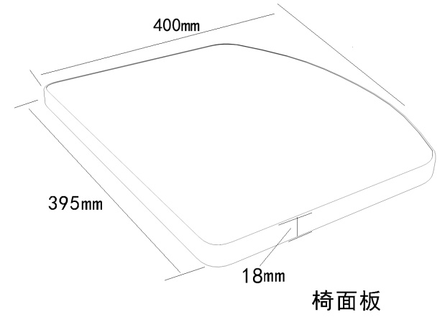
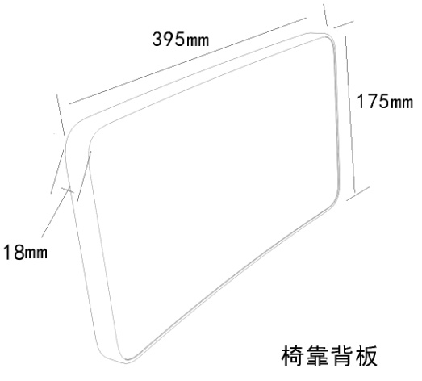
3.工艺：（1）橡胶木机拼板雕刻成型；（2）表面颜色为原木色；(3)环保聚酯亚光清水漆喷涂，五底三面，表面硬度不小于3H。达到色泽美观、不变色、不发白、木纹纹理清晰，光滑耐磨、手感好。（4）拼贴严密、平整、无裂纹、压痕和划伤；经抛光、烘干、除虫防腐处理；不得有反光现象；四周及底部不得有毛边，面板四个边角为倒圆角。
（二）椅架
▲1.材料形状及尺寸：立柱主管采用2根30*60*1.5mm厚椭圆管,立柱升降连接采用4根25*50*1.5mm厚椭圆管，三挡调节,每档20mm，脚踏横管连接采用2根20*40*1.5mm厚椭圆管，底部采用40*50*1.5mm D型管落地。靠背管材采用20*20*1.5方管。坐板下侧放置衬管两根，规格为20*20*1.5方管，前侧衬管（学生腿侧）与靠背管材前端焊接连接（衬管与靠背管管材断面不得外露），坐板与衬管、靠背管下侧用6根5*35mm的十字圆头自攻丝固定连接。背板与靠背管（靠背管内侧加焊钢质角码）之间用4根的平头马车螺丝与角码固定连接（螺帽外侧不露螺杆）。椅子两根脚踏管的长度约为300mm。
主柱与落地管焊接参考示意图1 主柱与落地管焊接参考示意图2
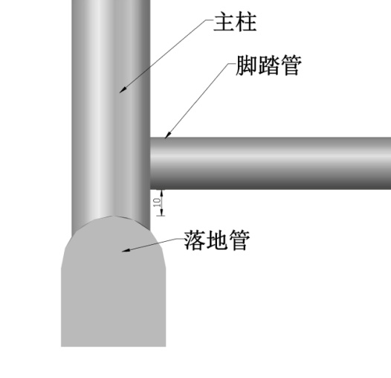
脚踏管下沿与落地管上沿间距10mm参考示意图
D型管参考示意图
2.加工工艺要求：靠背管材需经大型弯管机一次弯曲成型，所有管材连接部分机器人焊接，立柱主管与落地管T型焊接部位，需激光切割机开孔，立柱插入底部后由机器人机械手焊接，金属部分均采用氩保气保护焊工艺，平整光滑，并全部进行抛丸机除锈处理，静电喷塑，表面光滑平整无气泡。靠背管/连接管与座板横管之间焊接连接。立柱主管与连接管之间采用65*35*60mm的塑料卡套套装连接，采用镀锌钢质M8半圆头内六角螺栓穿插内外管进行连接固定，外管内侧开孔处使用半圆头自锁螺母与螺栓锁接（螺栓、自锁螺母须经渗碳热处理）。每根立柱主管有两根调高螺丝。
3.型号标牌：椅架外侧根据国家标准粘贴该课椅型号、身高、颜色的永久性标牌（每个规格大类可做1个标牌），标牌精致、美观，注明型号、身高范围（CM）。标牌尺寸为30mm×40mm±5mm。标牌材质采用透明亚克力或金属材质，背部强力胶粘贴。
（三）脚套
1.规格：65*60*50mm，如参考示意图：
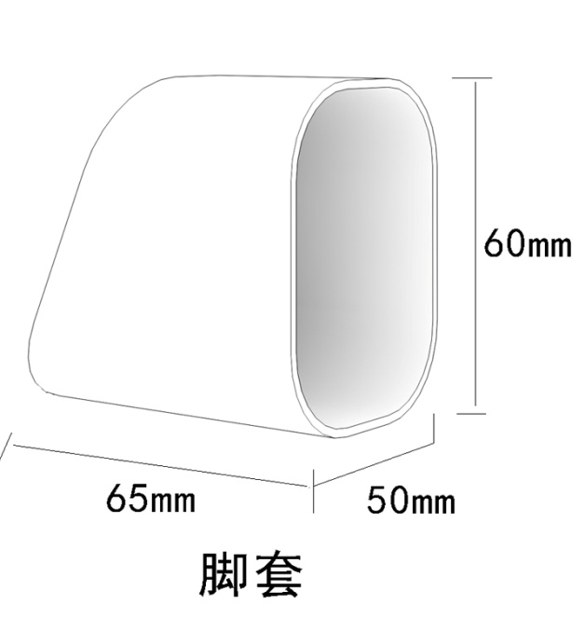
2.材质：采用PP塑料一次成型，形状与落地管匹配。脚套下方底座厚度为8-10mm，防滑。
3.工艺：用一根3.5*12mm镀锌钻尾丝和落地管之间进行固定，牢固可靠，不易脱落。
（四）置物篮
1.规格：300*350*80mm，如示意图：
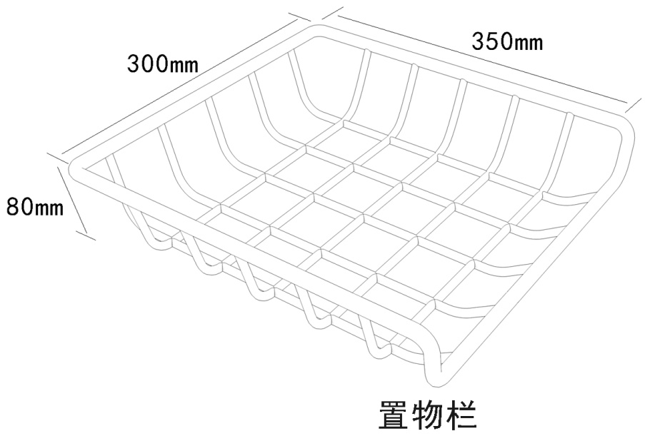
2.材质及规格：下面用直径5mm圆钢，上口用直径6mm圆钢。颜色同于椅架。
3.功能及加工工艺：用于放置书包及物品，采用弯曲成型后碰焊工艺焊接，平整光滑，并全部进行抛丸机除锈处理，静电喷塑，表面光滑平整无气泡,承重力大于30公斤。
其他未列明的技术要求按照《学校课桌椅功能尺寸及技术要求》（GB/T3976-2014）执行。

